AUTORIZAÇÃO DE INTERVENÇÃO AMBIENTAL VINCULADA À DNP Nº 120/2025

O Conselho Municipal de Conservação e Defesa do Meio Ambiente, encarregado de implantar a Política Municipal de Meio Ambiente, fazendo cumprir a Legislação Ambiental vigente, no uso de suas atribuições, conferidas pela Lei Federal nº 12.651 de 25 de maio de 2012 e pela Lei Estadual nº 20.922, de 16 de outubro de 2013, AUTORIZA A SUPRESSÃO DE COBERTURA VEGETAL NATIVA, COM OU SEM DESTOCA, PARA USO ALTERNATIVO DO SOLO, E CORTE DE ÁRVORES ISOLADAS NATIVAS, conforme especificado abaixo:

- PROCESSOS ADMINISTRATIVOS: Nº 13.989/2025
- DADOS DO EMPREENDEDOR
2.1. NOME: AGRO MRP LTDA. |  |  | 2.2. CNPJ: 58.369.605/0001-34
2.3. ENDEREÇO: Fazenda São Bernardo - Matrícula nº 84.143
- DADOS DO EMPREENDIMENTO
3.1. NOME: Fazenda São Bernardo - Matrícula nº 84.143 |  |  | 3.2. CNPJ: 58.369.605/0001-34
3.3. ENDEREÇO: Fazenda São Bernardo - Matrícula nº 84.143
- DADOS DO EXPLORADOR
4.1. NOME: AGRO MRP LTDA. |  |  | 4.2. CNPJ: 58.369.605/0001-34
4.3. ENDEREÇO: Fazenda São Bernardo - Matrícula nº 84.143
4.4. Nº DO REGISTRO DO IEF:--- |  |  |  | 4.5. CATEGORIA DO REGISTRO DO IEF:---
- DADOS DA EXPLORAÇÃO
5.1. INTERVENÇÃO AMBIENTAL AUTORIZADA (ANEXO I): Supressão de 11,1425 hectares de cobertura vegetal nativa, com ou sem destoca, para uso alternativo do solo, e do corte de 16 árvores isoladas nativas.
5.2. MOTIVO DA SUPRESSÃO:Implantaçãode culturas.
5.3 COORDENADASDO PONTO CENTRAL DA(S) ÁREA(S) DE SUPRESSÃO: DATUM WGS-84. | 5.3.1. PONTO 1  WGS84 |  | X (Longitude):279958.26 m E
 |  |  | Y (Latitude):7923186.81 m S
5.5. INTERVENÇÃO EM APP: () SIM (X) NÃO
5.6. TIPO DE VEGETAÇÃO SUPRIMIDA: (X) NATIVA () EXÓTICA () NÃO SE APLICA
5.7. ESPÉCIES INDEFERIDAS: Nenhuma
- MATERIAL LENHOSO
6.1. RENDIMENTO: 241,21 m³. |  | 6.2. DESTINAÇÃO: Utilizado na própria propriedade.
  - MEDIDA COMPENSATÓRIA: Ver Condicionantes no item 02.

7. CONDICIONANTES CONFORME ESTABELECIDO NA DNP 120/2025 - Nº 13.989/2025

ITEM | DESCRIÇÃO | PRAZO
01 | Apresentar relatório fotográfico dos 07 indivíduos arbóreos indeferidos (01 Cabiúna e 06 Pequizeiros), com suas respectivas coordenadas. | 30 dias após a realização da supressão
02 | Apresentar averbação da compensação ambiental proposta – acréscimo de duas áreas especialmente protegidas: Área 01: 0,8 ha (X: 280066.55 m E e Y: 7923023.88 m S) e Área 2: 0,20 ha (X: 280080.44 m E e Y: 7922991.37 m S) – na matrícula do imóvel, além de realizar as alterações no CAR e mapa da propriedade, os quais deverão ser apresentados à SEMMA, com ART do responsável técnico. | 90 dias após assinatura do Termo de Compromisso
03 | Apresentar relatório simplificado, contendo a descrição das ações de afugentamento, resgate, salvamento e destinação dos animais de fauna silvestre terrestre realizadas durante as atividades de supressão, conforme termo de referência disponibilizado pelo IEF. | 30 dias após a realização da supressão
04 | Realizar o gerenciamento dos resíduos sólidos gerados no empreendimento (separação, armazenamento temporário e destinação adequada quanto ao tipo de resíduo). Fica proibida a destinação de resíduos Classe I, considerados como Resíduos Perigosos segundo a NBR 10.004/04, em lixões, bota-fora e/ou aterros sanitários, devendo o empreendedor cumprir as diretrizes fixadas pela legislação vigente. As notas fiscais de movimentação de resíduos deverão ser mantidas disponíveis pelo empreendedor para possíveis consultas do órgão ambiental. | Prática contínua
05 | Promover a conservação das porções de Reserva Legal, APP e demais áreas protegidas, respeitando rigorosamente os limites dessas áreas. | Prática contínua
06 | Na hipótese de construção de benfeitorias, adotar sistemas de controle ambiental, cumprindo as legislações ambientais vigentes (manter comprovações em arquivo, quando for o caso). | Durante a vigência desta licença
07 | Informar à Secretaria Municipal de Meio Ambiente de Patrocínio, qualquer ampliação ou novas atividades desenvolvidas pelo empreendimento, Decreto Municipal n° 3.372/2017. | Durante a vigência desta licença

OBSERVAÇÃO:

*O MATERIAL LENHOSO NÃO PODERÁ SER ENTERRADO OU QUEIMADO.
*ESTA AUTORIZAÇÃO NÃO DISPENSA NEM SUBSTITUI A NECESSIDADE DE OBTENÇÃO/APRESENTAÇÃO, PELO REQUERENTE, DE CERTIDÕES, ALVARÁS, LICENÇAS E AUTORIZAÇÕES DE QUALQUER NATUREZA, EXIGIDOS PELA LEGISLAÇÃO FEDERAL, ESTADUAL E MUNICIPAL.

Validade: 01/10/2035.

PATROCÍNIO, 01 DE OUTUBRO DE 2025.

_____________________________________
FÁBIO DE CÁSSIO TOREZAN
PRESIDENTE DO CODEMA

ANEXO I

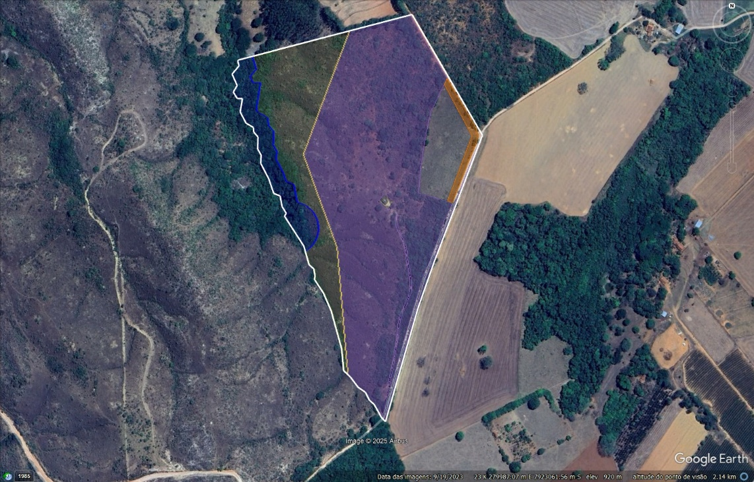
Figura 01: Áreas requeridas – roxo: área de cerrado, laranja: árvores isoladas.

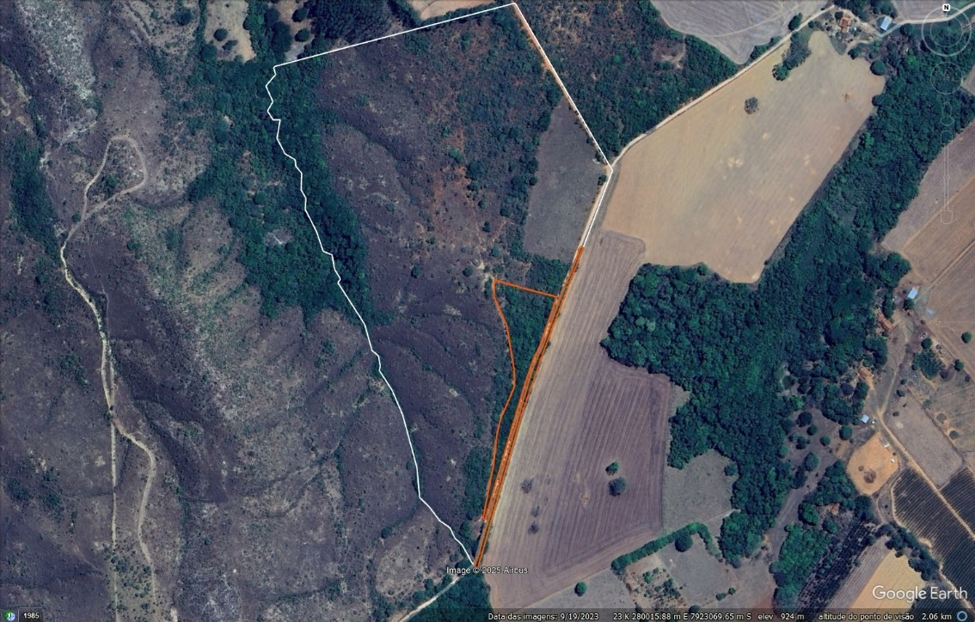
Figura 02: Áreas sugeridas para compensação delimitadas em laranja – 1,00 ha.

